3 Téma – Klasifikace manažerských funkcí (čas 15 min.)

Již v první polovině 20. století byly Henrim Fayolem (francouzským průmyslníkem) položeny základy pro vznik prvních manažerských funkcí (plánování, organizování, přikazování, koordinace a kontrola) a vymezeno bylo 14 principů neboli zásad řízení, z nichž některé se zachovaly dodnes, např. dělba práce, autorita, iniciativa a další.
Za manažerské funkce lze považovat činnosti, resp. aktivity řídících pracovníků, které vedoucí pracovníci v rámci procesu své řídící práce řeší. Jedná se o aktivity, prostřednictvím kterých se zajišťuje harmonizace procesů hmotně energetických a informačních s cílem naplnění podnikových cílů.
Manažerské funkce lze klasifikovat jako sekvenční neboli postupné (ty, které jsou realizovány postupně) a paralelní neboli průběžné (tedy ty, které vedoucí pracovníci vykonávají průběžně). Mezi sekvenční funkce řadíme plánování, organizování, personální zajištění, vedení a kontrolu. Paralelními funkcemi jsou motivace, komunikování a rozhodování.

Podívejme se stručně na jmenované manažerské funkce.
PLÁNOVÁNÍ je vždy první manažerskou funkcí, neboť předchází výkonu všech funkcí ostatních. Plánování se zabývá vymezením podnikových cílů a stanovením cest k jejich dosažení. Výsledkem plánování je plán. Plány lze charakterizovat jednak z časového hlediska, a to na plány dlouhodobé (3, 5 a více let), střednědobé (od 1 do 3 let) a krátkodobé (do 1 roku) nebo z hlediska úrovně rozhodovacího procesu na plány strategické, taktické a operativní. Strategické plány přísluší úrovni TOP managementu, jedná se dlouhodobé rozvojové záměry podniků, resp. strategie. Taktické plány jsou vytvářeny na úrovni funkčních útvarů, jedná se např. o personální plány, marketingový plán nebo plán výroby. Operativní plány vycházejí z taktického plánování, jedná se o konkrétní úkoly.
Podle pana profesora Trunečka je plánovací proces postupně zpřesňován a uskutečňován prostřednictvím jednotlivých plánovacích kategorií, kterými jsou vize, mise, cíl, strategie, politiky, postupy, pravidla, programy a rozpočty.
Vizí, misí, resp. posláním podniku, cíli a jejich formulací podle pravidla SMART včetně strategií a jejich vymezením, hierarchií a typologiemi jsme se podrobněji zabývali v předmětu strategický management. Vysvětleme si, co znamenají zbývající plánovací kategorie.
Politiky lze charakterizovat jako návody pro formulaci plánů, určují a objasňují přípustné způsoby rozhodnutí, neobsahují žádné konkrétní údaje. Příkladem je např. personální politika jako soubor opatření, jimiž se podnik, jeho vedení a personální útvar snaží ovlivňovat oblast práce a lidského činitele a usměrňovat chování a jednání lidí tak, aby přispívalo k cílům podniku.
Postupy přesně určují, jak mají být určité činnosti prováděny, navíc mají podobu chronologických posloupností (kdy mají být provedeny).
Pravidla vyjadřují rozhodnutí, zda určité činnosti smí anebo nesmí být vykonávány, ale na rozdíl od postupů bez časové posloupnosti.
Programy vyjadřují souhrn předešlých plánovacích kategorií, bývají doprovázeny rozpočty, např. výrobní program, marketingový program aj.
Rozpočty – jedná se o finanční vyjádření programů.

ORGANIZOVÁNÍM se budeme samostatně zabývat ve čtvrtém bloku. Jeho cílem je optimální uspořádání prvků v systému, resp. podniku, a to tak aby bylo dosaženo stanovených cílů. Organizování zahrnuje cíle, specializaci, koordinaci, pravomoc a odpovědnost řídících pracovníků za jim svěřené úseky.

PERSONÁLNÍ ZAJIŠTĚNÍ (ŘÍZENÍ)
Řízení lidských zdrojů bývá obvykle definováno jako proces dosahování podnikových cílů prostřednictvím získávání, stabilizování, propouštění, rozvoje a optimálního využívání lidského potenciálu. Zejména v posledním desetiletích prošla řada podniků podstatnými změnami. Tou nejdůležitější byl posun paradigmatu od pasivního zajišťování personální administrativy k aktivní kultivaci lidí, k promyšlenému a koordinovanému řízení lidských zdrojů.
Proces řízení lidských zdrojů se skládá z následujících fází: plánování potřeb lidských zdrojů, vyhledávání pracovníků, jejich výběr a rozmisťování, adaptace, hodnocení, odměňování, vzdělávání, profesní kariéra a jejich rozvoj.
S ohledem na velikost podniku může mít personální útvar tzv. funkční uspořádání, kdy je rozdělen na specializovaná oddělení, nebo divizionální uspořádání (v případě velkého podniku), kdy si každá divize zodpovídá za personální řízení v celém jeho rozsahu anebo tzv. kombinované uspořádání, kdy jsou některé personální činnosti zajišťovány pro všechny divize najednou (např. personální a sociální politika podniku nebo vzdělávání pracovníků) a činnosti, za které si zodpovídají sami divize (hodnocení a odměňování pracovníků aj.).

VEDENÍ A MOTIVACE
Vedení je na rozdíl od řízení zaměřeno na lidský kapitál, jedná se o schopnost přesvědčovat jiné, aby se s nadšením snažili dosahovat stanovených cílů.
Motivace zahrnuje soubor nejrůznějších činitel představujících vnitřní hnací síly činnosti člověka, které usměrňují jeho jednání. Je založena na vnitřním, psychologickém ztotožnění se pracovníka s jeho úkolem a s jeho pracovní funkcí.
Motiv je vnitřní pohnutka jednání člověka jako objektu cílového ovlivňování.
Oproti tomu stimul je silový prostředek, kterým disponuje subjekt (podnik) cílového ovlivňování. Stimulování je tedy působení zvnějšku na objekt s cílem vyvolat v pracovníkovi vnitřní odezvu, tedy ovlivnit jeho motivaci (zájem, snahu).
Základní motivační teorií je Maslowova teorie hierarchie potřeb
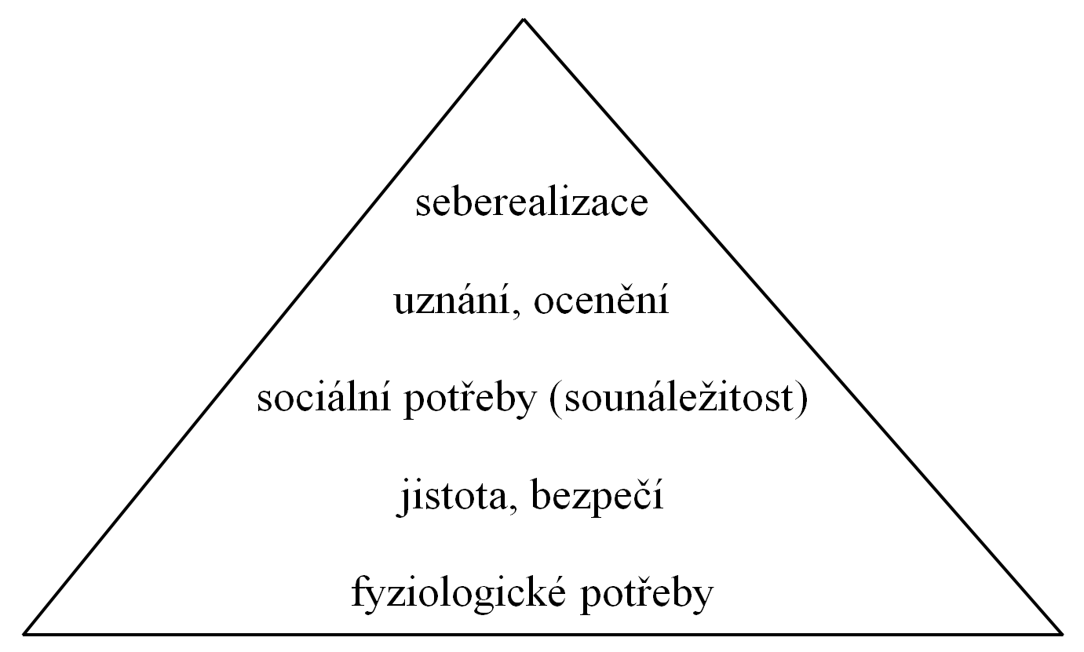
Aby mohly být uspokojeny potřeby vyššího řádu, musí být uspokojeny potřeby řádu nižšího.
V rámci Maslowovy pětistupňové pyramidy potřeb tvoří základní potřeby potřeby fyziologické (hlad, žízeň aj.), další stupeň tvoří potřeby jistoty, bezpečí (rodina, zázemí), třetí stupeň jsou sociální potřeby (přátelé, kolektiv), čtvrtý stupeň – potřeby uznání, ocenění a poslední nejvyšší stupeň seberealizace (uspokojení z práce, sám se sebou). Na Maslowovu pyramidu potřeb navázali další autoři, vznikali motivační teorie jako např. Herbergova teorie dvou faktorů (motivátorů a hygienických vlivů), Alderferova teorie tří kategorií potřeb, která klasifikuje potřeby do třech kategorií (zajištění existence, zajištění sociálních vztahů k pracovnímu okolí a zajištění dalšího osobního růstu), dále McCleelandova teorie motivačních potřeb manažerů (nikoliv zaměstnanců) a známá motivační teorie X a Y Douglase McGregora.

ROZHODOVÁNÍ je proces, při kterém manažeři identifikují problémy společnosti a pokoušejí se je řešit. Kvalita učiněných rozhodování představuje měřítko efektivnosti manažera a jeho hodnoty pro organizaci.
Rozhodování má dvě stránky, stránku meritorní, která vyjadřuje obsah rozhodování, resp. čeho se rozhodování týká a stránku formálně-logickou neboli procedurální, která vyjadřuje postup, jak by měl manažer při rozhodování postupovat.
Efektivní rozhodovací proces se skládá z následujících fází: identifikace problému, stanovení alternativ (mezi kterými se manažeři rozhodují, musí být minimálně dvě, jinak se nejedná o rozhodování), vyhodnocení alternativ podle stanovených kritérií, výběr alternativy, její implementace a kontrola neboli zpětná vazba (zda rozhodnutí bylo správné).
Rozhodovací proces ovlivňuje povaha rozhodovacích problémů, kdy rozlišujeme tzv. špatně strukturované nebo dobře strukturované rozhodovací problémy, podmínky, za kterých se manažer rozhoduje a v neposlední řadě je to i osobnost manažera.
Špatně strukturované rozhodovací problémy řeší zejména vrcholový management (jedná se o složité rozhodovací problémy (např. vývoj nového výrobku, založení pobočky v zahraničí, změna organizační struktury apod.), na střední linii řízení se mohou vyskytovat špatně, ale i dobře rozhodovací problémy (výběr dodavatele) a nejnižší operativní úroveň řízení, zde se řeší tzv. dobře strukturované rozhodovací problémy (např. objednání materiálu apod.).
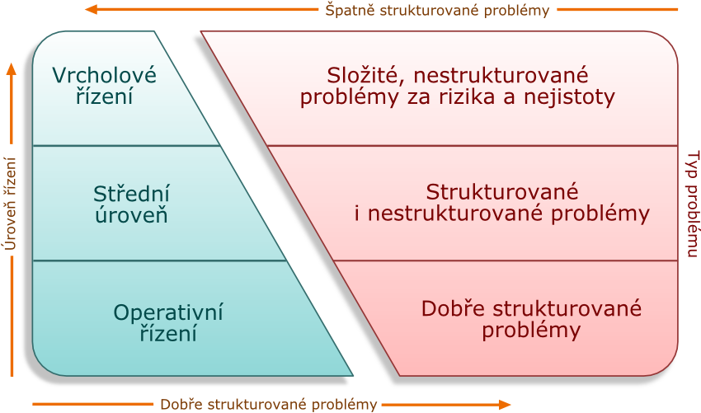

Za podmínek, za kterých se manažeři rozhodují rozlišujeme rozhodování za jistoty, rizika a nejistoty. Rozhodování za jistoty, kdy manažeři měli k dispozici informace o vývoji podnikového prostředí, je dnes už minulostí, neboť současné podnikové prostředí je charakterizováno jako turbulentní, v současné době až chaotické. Změny v podnikovém prostředí neprobíhají kontinuálně, postupně, ale naopak diskontinuálně, skokově. Rozhodování za rizika znamená, že manažeři nemají k dispozici informace o vývoji vnějšího prostředí, predikovat změny je velmi obtížné, jsou ale schopni určit pravděpodobnost, že daná situace nastane. V případě rozhodování za nejistoty manažeři neví, co nastane, za měsíc, půl roku, rok, predikovat změny není možné, neboť současná doba přináší čím dál více předem nespecifikovaných jevů a událostí, proto lze současné řízení přirovnat k řízení v období chaosu.

KOMUNIKOVÁNÍ
Komunikaci lze definovat jako proces umožňující sdílení informací, v rámci kterého odesílatel odesílá sdělení (informaci) prostřednictvím komunikačního média příjemci a zpětná vazba by měla ověřit, že příjemce informaci porozuměl.
Komunikace v podniku může probíhat několika směry: vertikálně od shora dolů nebo od zdola nahoru, horizontálně nebo diagonálně. Komunikace vertikální od shora dolů vychází ze sledu příkazů a direktiv od vrcholového vedení na nižší úrovně řízení až po jednotlivé pracovníky. V opačném směru informují pracovníci své vedoucí o svých návrzích, záměrech apod., komunikace v tomto případě má spíše informativní charakter. Horizontální komunikace probíhá vždy na jedné úrovni řízení (např. mezi členy vrcholového vedení nebo mezi vedoucími útvarů/oddělení na střední linii managementu nebo pracovníky na úrovni operativního řízení. Diagonální komunikace prochází napříč úrovněmi řízení (např. komunikace mezi štábním útvarem a funkčními útvary v podniku).

KONTROLA představuje kritické hodnocení činností, úkolů a procesů již nastalých, nastávajících nebo budoucích. Podstatou kontroly je kritické hodnocení reality se záměry podniku, kontrola tvoří základnu pro rozhodovací procesy na všech úrovních řízení.
Kontrolní proces se skládá z několika fází: získávání a výběr informací pro kontrolu (např. z podnikových databází, účetních výkazů či jiných dokumentů), ověřování správnosti získaných informací (ověření věcné správnosti údajů pro kontrolu), hodnocení kontrolovaných procesů (podle měřítek, kritérií a také podle toho, jaký význam přikládáme určitému druhu kontroly), závěry a návrhy opatření pro řídící subjekt (v této fázi přechází kontrola z informační fáze do mocenské pro řídící subjekt) a zpětná kontrola (provádí se jako namátková kontrola vybraných případů kontrol nebo navazující kontrola, která kontroluje, zda byly odstraněny zjištěné nedostatky).
Funkce kontroly zahrnují: stanovení standardů (standardy jsou měřítka/kritéria vykonané práce, mohou být peněžní, nepeněžní, příjmové anebo kapitálové), dále se jedná o dozor, měření a porovnání skutečných výkonů s výkony požadovanými, identifikace a korekce zjištěných odchylek a systém zpětné vazby.
Druhů kontrol existuje celá řada, řekneme si alespoň některé z nich: podle charakteru manažerské aktivity rozlišujeme kontrolu strategickou a operativní, podle místa kontrolu přímou a nepřímou, z hlediska času kontrolu následnou, průběžnou anebo předběžnou, z hlediska rozsahu kontroly kontrolu komplexní nebo dílčí a z hlediska systému kontrolu vnější nebo vnitřní.
Závěrem si vysvětlíme ještě jeden pojem audit. Audit na rozdíl od kontroly analyzuje a diagnostikuje problémy spojené s činnostmi složitých systémů řízení za účelem podání informací o jejich funkčnosti.

